 | 603141, г. Н.Новгород, ул. Геологов, д. 1е, 3 этаж  тел.: (831) 413-10-55, 423-99-90  тел./факс: (831) 462-93-96  Е-mail: formaru@mail.ru  http:// www.nn-forma.ru
Прайс-лист на формы ПВХ, формы АБС
Действителен с 01.08.18 г.

Ландшафтно-архитектурные формы

№ | Наименование продукции | Фото изделия | Кол-во штук в комплекте, размер | АБС и ПВХ
6.001 | «Лавочка» | 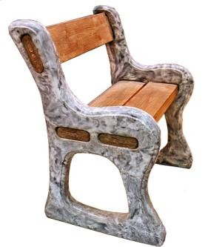 | Отверстие вн.:  40 х 130 мм  Внешн.:  45 х 135 мм  Комплект 2 шт. | 1800
6.002 | «Вазон» | 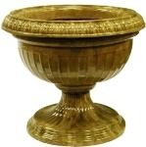 | Высота 310 мм.  Комплект 4 шт. | 1400
6.003 | «Вазон малый» | 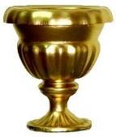 | Высота 350 мм.  Комплект 4 шт. | 1100
6.004 | «Вазон средний» | 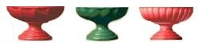 | Высота  600 мм. Ширина  60 см | 3000
6.005 | Вазон  «Дворцовый» | 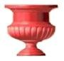 | Высота  1000 мм. Ширина  60 см.  Комплект 8 шт. | 5000
6.006 | Вазон  «Елизавета» | 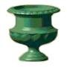 | Высота  1000 мм. Ширина  60 см.  Комплект 8 шт. | 5000
6.007 | Вазон  «Петергоф» | 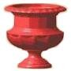 | Высота 1000мм Ширина  60 см.  Комплект 8 шт. | 5000
6.008 | Комплект Балясин № 1 | 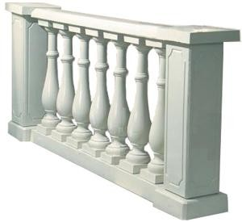 | 10 балясин - 700х130 мм, 10 стаканов - 150х150х50 мм  (универсальные – угол наклона любой).  Перила: длина 1750 мм, ширина 200 мм, глубина 70 мм.  Столб: ширина 300 мм, длина 800 мм, глубина 150 мм.  Основание к балясинам: длина 1650 мм, ширина  200 мм, глубина 100 мм.  Подставка под столб: 280х280х100 мм.  Крышка на столб: 300х300 мм | 5000
6.009 | Комплект Балясин №2 | 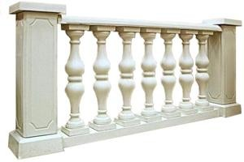 | 10 балясин - 690х135 мм, 10 стаканов - 150х150х50 мм  (универсальные – угол наклона любой).  Перила: длина 1750 мм, ширина 200 мм, глубина 70 мм.  Столб: ширина 300 мм, длина 800 мм, глубина 150 мм.  Основание к балясинам: длина 1650 мм, ширина  200 мм, глубина 100 мм.  Подставка под столб: 280х280х100 мм.  Крышка на столб: 300х300 мм | 5000
6.010 | Перила и основание для балясин радиусные | 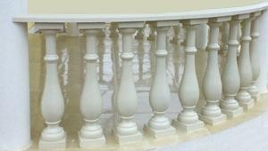 | R-200х20см (R 235)х20см. Угол 40 градусов  133 см х 20,5 см х  5 см комплект (перила + основание) | 2000
6.010.1 | Комплект перил и оснований для балясин радиусные №2 | 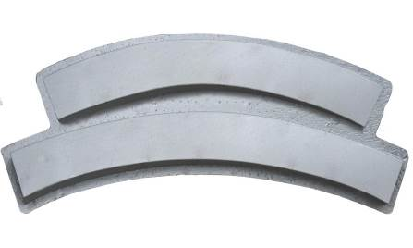 | Из двух форм: перила и тетива(основание)  Размер: 200х20см, толщина - 5 см(перила),  9см(тетива), радиус - 180см, угол - 60º | 3000
6.011 | «Следы великана» | 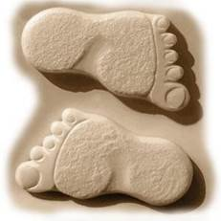 | 1 пара следов.  570 х 300 х 45  7,5 шт./м2 | 400
6.012 | «Пенек» | 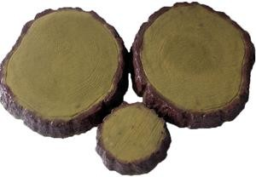 | Большой, Средний, Малый | 400 –  400 -  450
6.013 | «Китайские символы счастья» |  | 100х100х10  комплект: 42 различных элемента | 1000
6.014 | «Лягушка» | 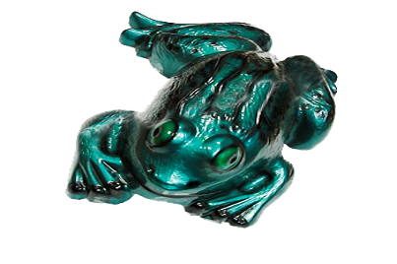 | 500х370 | 500
6.015 | «Черепаха» | 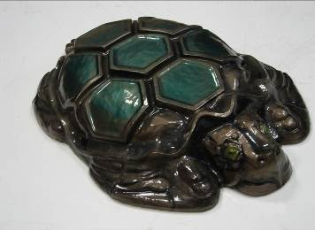 | 500 х 400 х 180 мм | 500
6.016 | «Крокодил» | 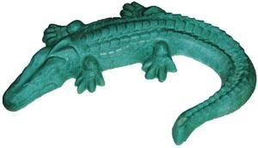 | 650 х 500 х 150 мм | 500
6.017 | «Рак» | 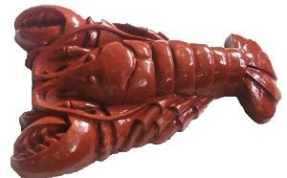 | 700х520мм. | 800
6.018 | «Лев» |  | 550х450мм | 800
6.019 | «Медуза Горгона» |  |  | 500
6.020 | Декоративная линия №1 |  | 1600 мм х 120 мм  х 20 мм | 500
6.021 | Декоративная линия №2 |  | 1770 мм х 80 мм х  30 мм | 500
6.022 | Декоративная линия №3 | 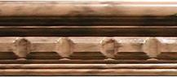 | 900 мм х 55 мм 25 мм | 500
6.023 | Клумба №1 для городского озеленения | 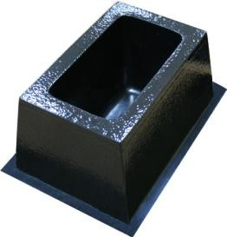 | 600 х 400 х 300 мм | 3000
6.024 | Клумба №2 для городского озеленения | 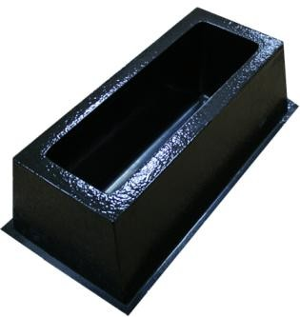 | 900 х 400 х 300 мм | 4000
6.025 | Лев с картушем | 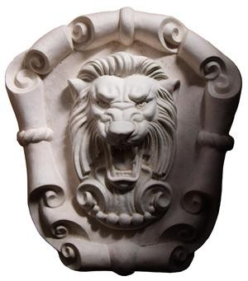 | Лев  Картуш (наружные размеры 430 х 480 мм, внутренние размеры 340 х 280 мм) | 900  900
6.026 | Лик с картушем |  | Лик  Картуш (наружные размеры 430 х 480 мм, внутренние размеры 340 х 280 мм) | 900  900
6.027 | Лик |  | 250 х 320 х 60 мм | 900
6.028 | Лев №2 |  | 210 х 300 х 80 мм | 900
6.029 | Скамейка №2 | 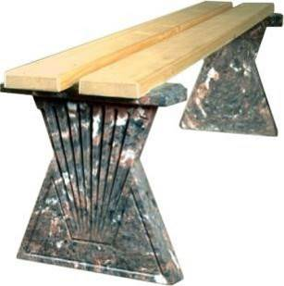 | 390х410х55 мм | 1200
6.030 | Скамейка №3 | 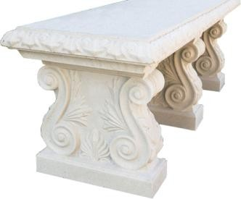 | Сиденье 450х1200 мм  Ножка 430х500 мм | 1800
6.031 | Столб №1 | 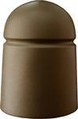 | Высота: 500 мм  Ширина: 380 мм | 3000
6.032 | Столб №2 | 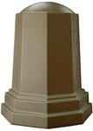 | Высота: 650 мм | 4000
6.033 | Цветочница | 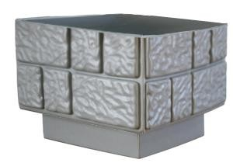 | Высота: 400 мм  Ширина: 500 мм | 6000
6.034 | Вазон №2 | 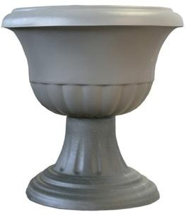 | Высота: 600 мм  Ширина: 500 мм | 6000
6.035 | Ваза | 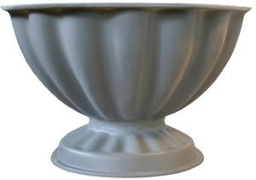 | Высота: 450 мм  Ширина: 650 мм | 7500
6.036 | Лавка №2 | 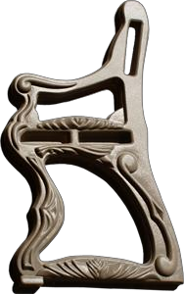 | Высота 960 мм  Ширина 550 мм  Толщина 40 мм | 1800
6.037 | Скамейка №4 | 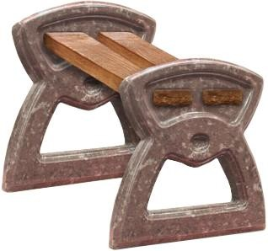 | Высота 545 мм  Ширина 530 мм  Толщина 40 мм  Паз 130х50 мм | 1200
6.038 | Столешница |  | 790 х 500 х 35 мм | 900
6.039 | Лев №3 |  | 550 х 400 мм | 900
6.040 | Розетка | 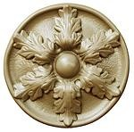 | Диаметр 235 мм | 400
6.041 | Ваза №2 | 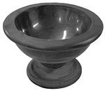 |  | 6000
6.042 | Лев №4 | 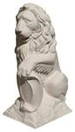 | Высота 450 мм | 2500
6.043 | Лев №5 |  | 700 х 550 мм | 1700
6.044 | Лавка №3 | 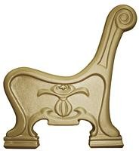 | 850 х 800 мм Толщина ноги 100 мм | 1800
6.045 | Скамейка парковая №5 | 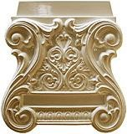 | 550 х 100 х 590 мм Каблук  150х700 мм | 2400
6.046 | Скамейка парковая №6 | 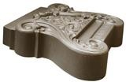 |  | 1800
6.047 | Скамейка парковая №7 | 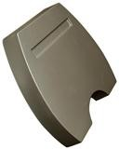 | Отверстие:  400 х 50 мм  660 х 620 х 110 мм  2 шт. | 1800
6.048 | Лавка №4 | 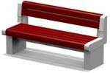 | 800 х 560 х 100 мм | 3500
6.049 | Урна | 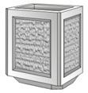 | 400 х 400 х 520 мм | 7000
6.050 | Столешница  №2 | 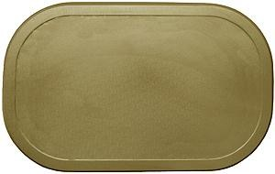 | 790 х 500 х 35 мм | 900
6.051 | Цветник D | 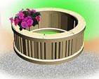 | 8 оснований, 16  ломелей, 8  закрышек, 8 накладных крышек, диаметр 0,9 м; - высота 25 см - 5000 рублей - высота 35 см - 6000 рублей - высота 45 см - 6500 рублей | 5000
6.052 | Цветник P | 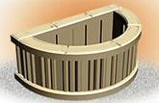 | 4 полукруглых  основания, 3 прямых основания, 14  ломелей, 7  закрышек, 7 накладных крышек длина 0,9 м; ширина 0,55 м; - высота 25 см - 4500  рублей - высота 35 см - 5200  рублей - высота 45 см - 6000  рублей | 4500
6.053 | Цветник L | 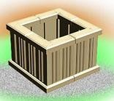 | 8 оснований, 16  ломелей, 8  закрышек, 8 накладных крышек длина 0,6 м; ширина 0,6 м; - высота 25 см  - 3800 рублей - высота 35 см - 4500 рублей - высота 45 см - 5000 рублей | 3800
6.054 | Полусфера Малая |  | 500х300 мм | 500
6.055 | Полусфера Большая |  | 800х400мм | 800
6.056 | «Полусфера 600х300»/л | 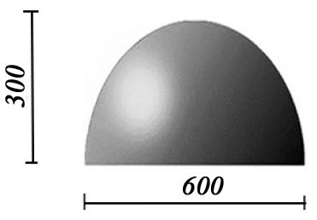 | 600х600х300 мм | 1500
6.057 | «Полусфера 400х300»/л | 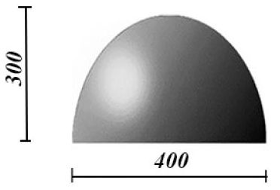 | 400х400х300 мм | 1500
6.058 | «Полусфера усеченная»/л | 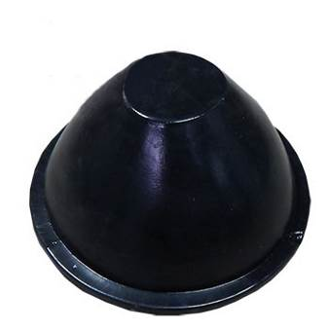 | 640х640х300 мм | 1500
6.059 | «Полусфера 500х250»/л | 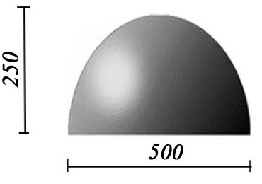 | 500х500х250 мм | 1500
6.060 | «Полусфера 400х200»/л | 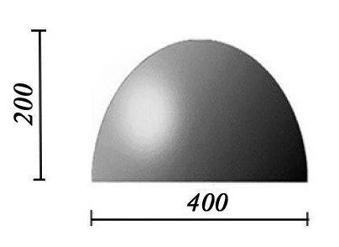 | 400х400х200 мм | 1000
6.061 | «Парковочного ограничителя» | 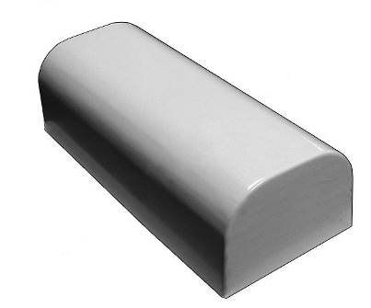 | 700х300х200 мм  Высота 200 мм | 1500
6.062 | «Парковочного столбика»/л | 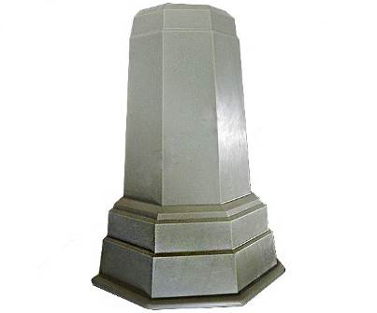 | 690х570х570 мм | 3600
6.063 | «Большой Лев»/л | 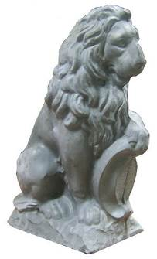 | 1000х550х410 мм | 25000
6.064 | «Герб РФ»/л |  | 635х605х25 мм | 500
6.065 | «Герб РФ малый»/л |  | 400х370х40 мм | 500
6.066 | «Пепельница»/л | 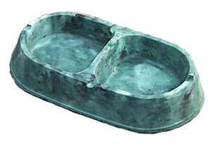 |  | 500
6.067 | «Ёрш»/л | 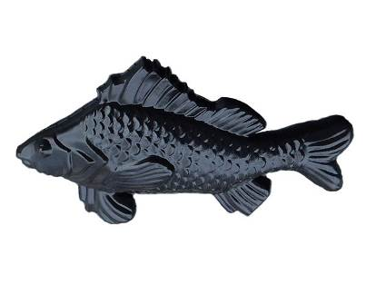 | 30х290 мм | 500
6.068 | «Налим»/л | 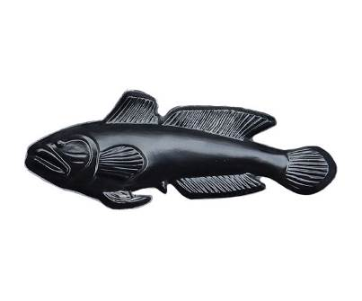 | 590х230 мм | 500
6.069 | «Лещ»/л | 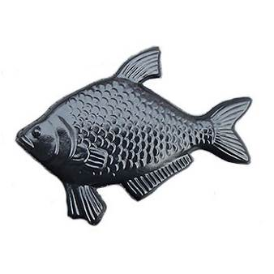 | 465х350 мм | 500
6.070 | «Окунь»/л | 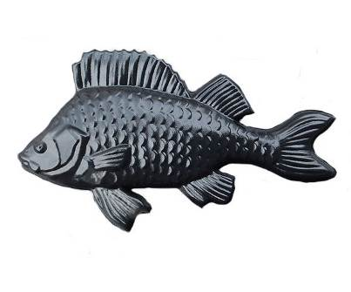 | 550х325 мм | 500
6.071 | «Вкапываемой скамейки без спинки»/л | 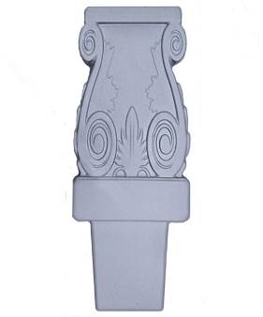 | 990х370х60 мм | 1200
6.072 | «Вкапываемой скамейки без спинки (м)»/л | 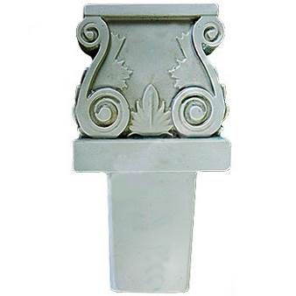 | 690х360х55 мм | 1000
6.073 | «Симметричные балясины»/л | 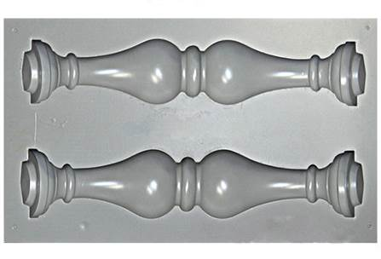 | 705х135 мм | 500
9.074 | «Постамент под балясины»/л | 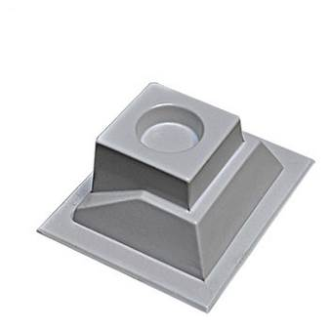 | 150х150х50 мм 240х240х120 мм | 300
9.075 | «Колонны балюстрады»/л | 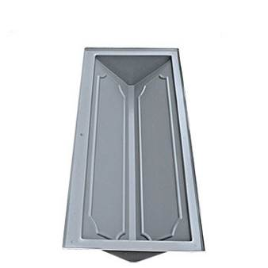 | 800х300 мм | 1000
6.076 | «Навершие и постамент колонны»/л | 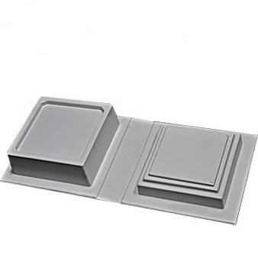 | Навершие 300х300 мм Постамент 280х280х100 мм | 500
6.077 | «Поручни (перила) балюстрады»/л | 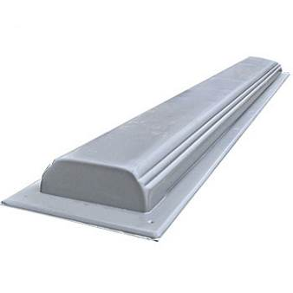 | 1750х200х70 мм | 1200
6.078 | «Тетива балюстрады»/л | 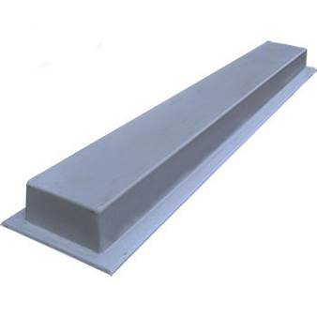 | 1650х200х100 мм | 1200
6.079 | «Несимметричные балясины балюстрады»/л | 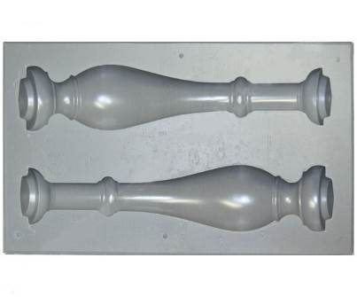 | 710х140 мм | 500
6.081 | «Столб парковочный круглый» | 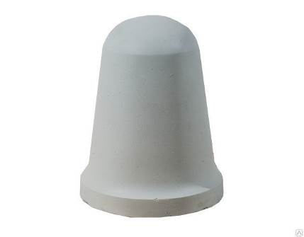 | 320х380 мм | 1400

